Муниципальное образовательное бюджетное учреждение

дополнительного образования

«Центр развития творчества детей и юношества»

**Конспект занятия «Изготовление модели Вертолет»**

**(2 год обучения, дети 8-10 лет)**

|  |
| --- |
| Автор-составитель  педагог дополнительного образования  высшей квалификационной категории  Фурманова Ирина Германовна |

г. Чехов

2022 г.

**Цель занятия:** формирование первичной мотивации детей к техническому творчеству, изготовление модели. **Задачи:** **Образовательные** 1.Пополнение словарного запаса; 2. Закрепление навыков чтения простейшего чертежа; 3.Закрепление знаний и навыков при изготовлении моделей  из картона, полученных на предыдущих занятиях. **Воспитательные** 1.  Формирование интереса к проведению опытов с летающими моделями; 2.  Воспитание самостоятельности и трудолюбия.

**Развивающие:** 1.  Развитие любознательности, стремления к совершенствованию продукта своего труда; 2.  Развитие внимания, пространственного воображения, творческого мышления.

Методы: рассказ, объяснение, беседа, задание, наглядно –иллюстративный (показ, демонстрация наглядных пособий, образцов, фотографий, схем),

**Материально-техническое обеспечение:**

 -линейки, карандаши, ножницы, клей, цветной картон, цветная бумага, эскизный чертёж, образец модели, фотографии и картинки.

Форма проведения: практическая работа, рассказ, беседа.

**Участники занятия**: группа 2-го года обучения                                 **Место проведения**: учебный кабинет НТМ.

**Продолжительность занятия** – 2 часа 20мин.

План занятия:

1. Организационный момент;
2. Беседа-рассказ о создании вертолета, для чего они предназначены, устройство;
3. Инструктаж по технике безопасности;
4. Работа по изготовлению модели;
5. Подведение итогов.

Содержание рассказа-беседы

Дети получают информацию о том, что вертолёты могут быть разделены на следующие виды по назначению: пассажирские (предназначены для перевозки пассажиров); транспортные (предназначены для перевозки различных грузов в грузовой кабине); поисково-спасательные ( предназначены для поиска, спасания и оказания скорой помощи пострадавшим); сельскохозяйственные ( предназначены для распыления удобрений, а также ядохимикатов для борьбы с вредителями с/х культур); вертолёты-краны (предназначены для перевозки грузов на внешней подвеске и выполнения строительно-монтажных работ).

Первым историческим документом, связанным с идеей создания вертолета, является, несомненно, рисунок, выполненный в 1475 г. великим итальянским художником и ученым Леонардо да Винчи. На рисунке изображен проект летательного аппарата, который должен был взлетать вертикально с помощью винта, приводимого во вращение мускульной силой человека . Сейчас мы знаем, что аппарат Леонардо да Винчи не мог подняться в воздух. Однако, несмотря на то, что проект гениального итальянца не был реализован, о нем стоит упомянуть хотя бы с исторической точки зрения как о впервые сформулированной идее летательного аппарата тяжелее воздуха

[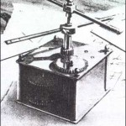](http://vakul.ru/wp-content/uploads/2011/12/%D0%B2%D0%B5%D1%80%D1%82%D0%BE%D0%BB%D0%B5%D1%82-%D0%9B%D0%BE%D0%BC%D0%B0%D0%BD%D0%BE%D1%81%D0%BE%D0%B2%D0%B0.jpg)Великий русский ученый М. В. Ломоносов в 1745 г. опубликовал труд « Размышления об упругой силе воздуха» и пришел к идее использовать летательный аппарат тяжелее воздуха для доставки регистрирующих приборов в верхние слои атмосферы. С этой целью он построил и испытал первую действующую модель вертолета — «аэродромическую машину». Модель Ломоносова содержала основные элементы современного вертолета.

Следующее упоминание о работах над вертолетом относится к XIX веку, когда французы Лонуа и Бьенвеню построили модель вертолета .Это было в 1875 году. Вообще в XIX в многие работали над конструкцией вертолета. Появилось большое число различных проектов. В связи с этим стоит упомянуть такие имена, как Кэйли, д’Амекур, Пено, Форланини. В 1905 голу француз М. Леже создал вертолет е двумя противоположно вращающимися винтами, приводимыми в движение электродвигателем. Этот аппарат мог на некоторое время отрываться от земли. Такие же короткие полеты совершал вертолет, созданный (тоже во Франции) конструкторами Бреге и Рише. В 1912 г. на выставке в Москве [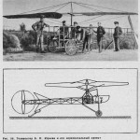](http://vakul.ru/wp-content/uploads/2011/12/%D0%B2%D0%B5%D1%80%D1%82%D0%BE%D0%BB%D0%B5%D1%82-%D0%AE%D1%80%D1%8C%D0%B5%D0%B2%D0%B0.jpg)Борис Николаевич Юрьев, студент, ученик профессора Н.Е.Жуковского продемонстрировал вертолет, за который он получил золотую медаль. Им был придуман и применен автомат перекоса лопостей винта, который используется в современных вертолетах.

Во время первой мировой войны Карман и Петроцци в Австро- Венгрии сделали вертолет, который поднимался на 50 метров и держался в воздухе в течение часа.

Во время испытаний, проведенных в 1932 г., вертолет, созданный советскими конструкторами под руководством Изаксона и Черемухина, поднимался на высоту 600 м.

В 1937 г. установлено несколько рекордов на вертолете FW-61. сконструированном немецким инженером Фокке.

[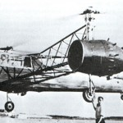](http://vakul.ru/wp-content/uploads/2011/12/%D0%9E%D0%BC%D0%B5%D0%B3%D0%B0.jpg)Во время второй мировой воины работы над вертолетами проводились только в Советском Союзе (Братухин, Камов, Миль) и Соединенных Штатах (Пясецкий, [Сикорский](http://vakul.ru/istoriya-aviacii/v-dorevolyucionnoj-rossii/igor-ivanovich-sikorskij/)) Первопроходцем в области практического применения вертолетов в нашей стране был И.П, Братухин, пытавшийся довести свои «Омеги». Уже на этой машине предполагалось размещение стрелкового вооружения. И его можно считать предшественником боевых вертолетов. В Америке не менее активно трудился И.И. Сикорский, сделавший ставку на геликоптеры одновинтовой схемы, а также Пясецкий и Даланд, строившие «летающие бананы» — так за глаза называли геликоптеры продольной схемы.

Первые попытки боевого применения винтокрылых летательных аппаратов (автожиров) были предприняты в 1941 году в Советском Союзе. Затем буксируемые аппараты с авторотирующим винтом использовали немцы для поиска подводных лодок. А начиная с 1944 года, в районе боевых действий появились и первые вертолеты И.И. Сикорского, который впоследствии стал ведущим конструктором вертолетов в США.

[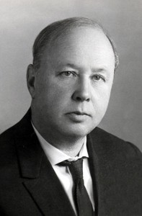](http://vakul.ru/wp-content/uploads/2011/12/%D0%BC%D0%B8%D0%BB%D1%8C.jpg)

Михаил Леонтьевич Миль

В Советском Союзе конкурентом Игорю Сикорскому стал выдающийся конструктор Михаил Леонтьевич Миль, занимавшийся в основном созданием вертолетов большой грузоподъемности. К началу XXI столетия было построено свыше 30 ООО вертолетов марки Ми, многие из этих неприхотливых машин до сих пор эксплуатируются в различных странах мира.

Вторым советским конструктором вертолетов стал Николай Ильич Камов. Благодаря энтузиазму Н.И. Камова в Советском Союзе получили широкое распространение вертолеты соосной схемы. Именно этому человеку мы обязаны появлению слова «вертолет» вместо иностранного «геликоптер».

Появление в эксплуатации вертолетов оказало такое же прогрессивное воздействие на экономику народного хозяйства, какое вызвало ранее появление в эксплуатации самолетов. Это событие изменило  облик вооруженных сил, тактику и стратегию военных действий.

[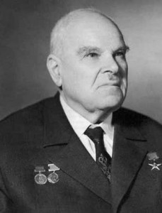](http://vakul.ru/wp-content/uploads/2011/12/%D0%BA%D0%B0%D0%BC%D0%BE%D0%B2.jpg)

Николай Ильич Камов

Являясь универсальным транспортным средством, обладающим возможностью без аэродромного базирования в сочетании с достаточно большой скоростью полета, вертолеты нашли особенно широкое применение в нашей стране в различных областях народного хозяйства. Они способствовали освоению районов Западной и Восточной Сибири, Дальнего Востока и Крайнего Севера, в которых не могли применяться самолеты из-за отсутствия аэродромов и которые были недоступны для других видов транспорта.

Обладая меньшей экономичностью по сравнению с самолетами и различными наземными средствами сообщения, вертолеты не конкурируют с ними по транспортной эффективности и используются преимущественно там, где они являются единственно возможным для применения видом транспорта, обеспечивая огромный выигрыш в средствах и во времени. Большие экономические преимущества применения вертолетов достигаются при использовании их в качестве летающих кранов для строительно-монтажных работ, для санитарно-спасательной службы, геологоразведочных экспедиций, ледовой разведки, транспортировки пассажиров и грузов в труднодоступные районы, для сельскохозяйственных работ. И совершенно неоценима роль вертолетов во время стихийных бедствий для спасения человеческих жизней. Самое широкое применение вертолеты нашли в вооруженных силах, обеспечивая значительное увеличение их мобильности и ударной мощи. Вертолеты стали основной частью нашей военно – транспортной авиации, обеспечивая быструю транспортировку боевых подразделений и военной техники. Важную роль вертолеты стали играть и как специализированные боевые машины, обладающие высокой боевой эффективностью. В армии боевые вертолеты, вооруженные противотанковыми ракетами, оказались наиболее эффективным средством борьбы с бронетанковыми силами, а в военно-морских силах корабельные противолодочные вертолеты во взаимодействии с кораблями являются эффективным средством поиска и уничтожения подводных лодок; в последнее время корабельные боевые вертолеты стали оснащаться противокорабельными ракетами. Характерно, что у нас и за рубежом развитие новых типов вертолетов шло в основном по пути их военного применения, несмотря на огромные потенциальные возможности их гражданского применения. Поэтому в настоящее время за рубежом и у нас в вооруженных силах используется большая часть всех находящихся в эксплуатации вертолетов, а многие новые типы вертолетов разрабатывались первоначально как военные, а затем приспосабливались для гражданского применения.

Общее устройство и принцип полёта вертолёта

Вертолет – это винтокрылая машина, в которой подъемную силу и силу тяги создает винт. Несущий винт служит для поддержания и перемещения вертолета в воздухе. При вращении в горизонтальной плоскости несущий винт создает тягу (Т) направленную вверх, выполняет роль подъёмной силы(Y). Когда тяга несущего винта будет больше веса вертолета(G), вертолет без разбега оторвется от земли и начнет вертикальный набор высоты. При равенстве веса вертолета и тяги несущего винта вертолет будет неподвижно висеть в воздухе. Для вертикального снижения достаточно тягу несущего винта сделать несколько меньше веса вертолета. Поступательное движение вертолета(P) обеспечивается наклоном плоскости вращения несущего винта при помощи системы управления винтом. Наклон плоскости вращения винта вызывает соответствующий наклон полной аэродинамической силы, при этом ее вертикальная составляющая будет удерживать вертолет в воздухе, а горизонтальная — вызывать поступательное перемещение вертолета в соответствующем направлении.

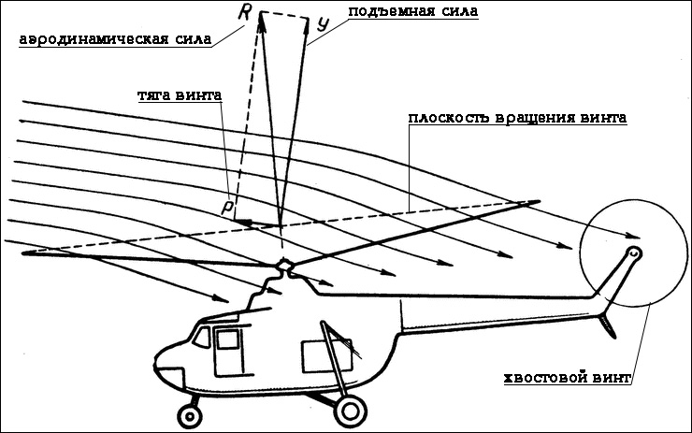

Рис 1. Схема распределения сил

Конструкция вертолета

Фюзеляж является основной частью конструкции вертолета, служащей для соединения в одно целое всех его частей, а также для размещения экипажа, пассажиров, грузов, оборудования. Он имеет хвостовую и концевую балки для размещения хвостового винта вне зоны вращения несущего винта, и крыла (на некоторых вертолетах крыло устанавливается с целью увеличения максимальной скорости полета за счет частичной разгрузки несущего винта (МИ-24)).Силовая установка (двигатели) является источником механической энергии для приведения во вращение несущего и рулевого винтов. Она включает в себя двигатели и системы, обеспечивающие их работу (топливную, масляную, систему охлаждения, систему запуска двигателей и др.). Несущий винт (НВ) служит для поддержания и перемещения вертолета в воздухе, и состоит из лопастей и втулки несущего винта. Рулевой винт служит для уравновешивания реактивного момента, возникающего при вращении несущего винта, и для путевого управления вертолетом. Сила тяги рулевого винта создает момент относительно центра тяжести вертолета, уравновешивающий реактивный момент несущего винта. Для разворота вертолёта достаточно изменить величину тяги рулевого винта. Рулевой винт так же состоит из лопастей и втулки. Управление несущим винтом производится при помощи специального устройства, называемого автоматом перекоса. Управление рулевым винтом производится от педалей. Взлетно-посадочные устройства служат опорой вертолета при стоянке и обеспечивают перемещение вертолета по земле, взлет и посадку. Для смягчения толчков и ударов они снабжены амортизаторами. Взлетно-посадочные устройства могут выполняться в виде колесного шасси, поплавков и лыж.

**Ход работы:**

1. Сделать биговку каждой детали по пунктирным линиям;
2. Вырезать детали по контуру;
3. Согнуть по пунктирным линиям;
4. Склеить деталь корпуса;
5. Собрать деталь винта;
6. Приклеить к корпусу;
7. Собрать деталь - хвостовой винт;
8. Приклеить деталь -хвостовой винт к корпусу;
9. Оформить красками и аппликацией из цветной бумаги.

Ребята получают чертежи для изготовления модели. И приступают к работе.

Физкультминутка

(На строки 1—3 все произвольно прыгают на двух ногах. Со словом «сломал» переходят на прыжки на одной ноге. На две последние строки исполняют подскок с поочередным выставлением ноги на пятку.)  
Пильщики  
Мы сейчас бревно распилим:  
Раз, два, раз, два,  
Будто на зиму дрова. (Дети имитируют движения пильщиков.)  
Плечи разверните,   
Не сутультесь, грудь вперед,  
Плечи разверните. (Рывки руками перед грудью.)  
А теперь рывки руками-  
Снова повторите.  
Достаём рукой носочек —  
Правой — левый, левой — правый.  
Вертолёт летит, стрекочет,  
Винт работает исправно.  
(Наклониться вперёд и коснуться правой рукой левой ступни, потом наоборот, левой рукой — правой ступни.)  
А теперь, как будто мячик,   
Все на месте мы поскачем.  
Отдохнули, посвежели -  
И на место снова сели. (Дети садятся.)

**Детские загадки про вертолет:**

В небесах грохочет Гром -  
И ни облачка кругом.  
Песнь раскатисто поёт  
Винтокрылый **(Вертолёт.)**

Чудо – Юдо - Стрекоза  
Застеклённые глаза.  
Если крыльями вращает,  
Каждый ветер ощущает. **(Вертолёт.)**

Железная Птица-  
В небе кружится. **(Вертолёт.)**

Машина в воздухе висит.-Стоит на месте.Не летит.  
Она спасает души  
На море и на суше. **(Вертолёт)**

Кто к высоким небесам  
Поднимает пузо сам.  
В животе сидят войска  
Для внезапного броска. **(Вертолёт.)**

Это что за вентилятор   
Над землёй завис, ребята?  
И ревёт, и тарахтит,  
Хоть без крыльев, но летит? **(Вертолёт)**

Серебристое брюхо,  
Крутящееся ухо.  
Кружит, жужжит, трясётся -  
В небесах, как шмель, несётся. **(Вертолёт.)**

**Подведение итогов**

Сегодня вы узнали только каплю о воздушном океане и его кораблях. А сколько еще интересного и неизведанного. Понравилось ли вам занятие? Что нового узнали?  
Какие новые слова мы использовали? Что они обозначают? Что вам понравилось больше всего? На прощанье я загадаю вам загадку: Что быстрее всего на свете и есть у каждого человека? (мысль). Умных вам мыслей.

Литература

1.Энциклопедия. Для любознательных. Ростов-на-Дону: Проф-Пресс, 2019.

2.Скиба Т.В. Транспортная техника. Ростов-на-Дону: ВладиС, 2020.